Отчет

учителя физической культуры

Тушинской Ирины Владимировны

за 2016 – 2017 учебный год*.*

Тема самообразования: «Использование соревновательно - игрового метода на уроках физической культуры »

Цель: развитие двигательной активности детей путем соревновательно - игрового метода.

Задачи: 1) Воспитание физических качеств у учащихся.

2) Применение здорвьесберегающих технологий.

3)Воспитывать потребности и умения учащихся самостоятельно заниматься физической культурой.

4) Содействовать воспитанию нравственных и волевых качеств, развитию психических процессов и свойств личности.

***Моя  личная концепция,   как   учителя,  заключена  в  следующем:***

- поиск творческих приемов совершенствования навыков базовых двигательных действий и их вариативное использование на уроках физической культуры;

- формирование навыков и умений в выполнении физических упражнений на основе широкого использования подвижных игр;

- расширение границ двигательной активности  школьников за счет использования подвижных игр;

- активизация и совершенствование основных психических процессов, лежащих в основе двигательной активности младших школьников.

Я, как учитель физической культуры  активно внедряю на своих уроках здоровьесберегающие технологии, используя личностно-ориентированный подход, учитывая группу здоровья и индивидуальные особенности каждого ребенка. Например, на уроках учащиеся чаще работают по отделениям, при выполнении заданий ученики получают дозированную нагрузку. Для успешного проведения урока стараюсь использовать словесные методы (описание, объяснение), методы наглядного восприятия (демонстрация учителем или более способным учеником). А также различные формы работы на уроке: фронтальная, поточная, групповая и индивидуальная.

При проведении уроков для повышения интереса к занятиям использую «соревновательно- игровой» метод, он представляет возможность большинство физически трудных упражнений выполнять легко, играя, соревнуясь

На протяжении четрех лет я веду диагностику физической подготовленности учащихся. Это нормативы физической подготовленности, тестовые задания. Анализируя уровень роста или падения уровня физ. подготовки, каждый учащийся учится адекватно, оценивать свои физические возможности, сопоставляя их со своими физическими данными, регулировать физические нагрузки при самостоятельных занятиях спортом.

За учебный год мной были проведены следующие мероприятия:

Осенний кросс, соревнования - тогуз-кумалак, шахматы,теннис, веселые старты 5-6класс, «большие гонки» 8-9класс, «Мамины дочки » 1 класс, Лыжные гонки 2-11 класс, Викторина –«Знаменитые спортсмены Казахстана», Флешмоб ,соревнования по легкой атлетике, Президентское многоборье. В Президентском многоборье участвовало 25учащихся.

Принимали участие в районных соревнованиях «Золотая осень» где заняли 3место на дистанции 1000м(Шакенова Анель). Тогыз- кумалак

3-общекомандное место, Зимнее Президентское многоборье и лыжные гонки- 7 грамот и 2 кубка, принимали участие в соревнованях по баскетболу(юноши), принимали участие в соревнованиях по легкой атлетике.

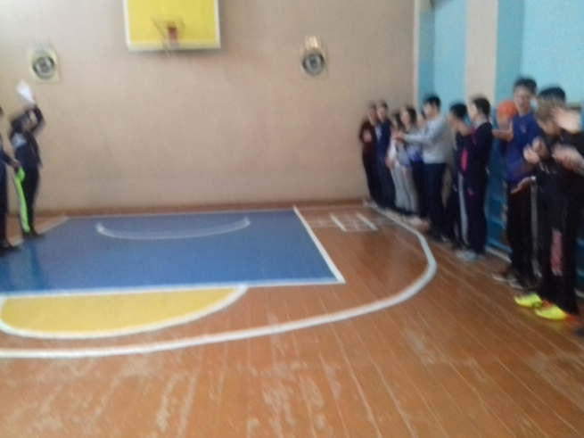 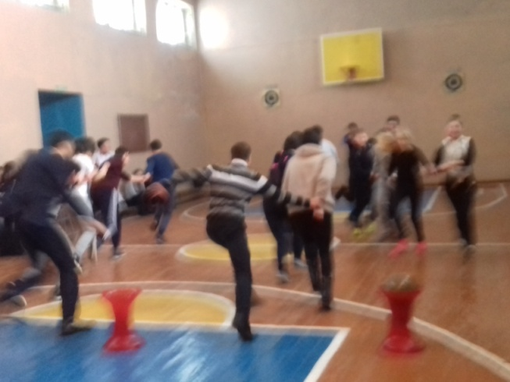

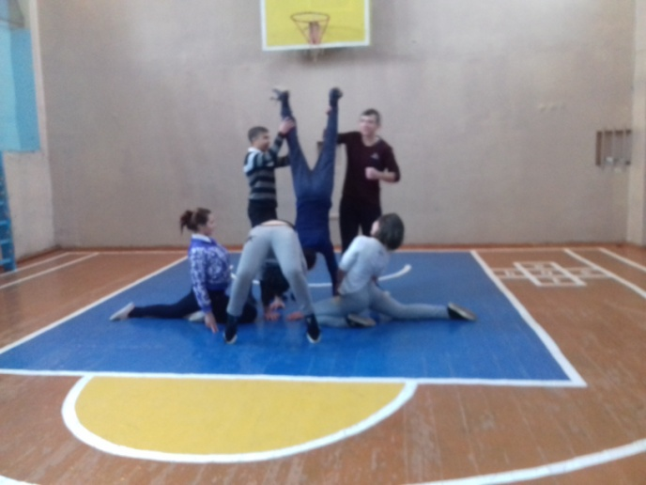

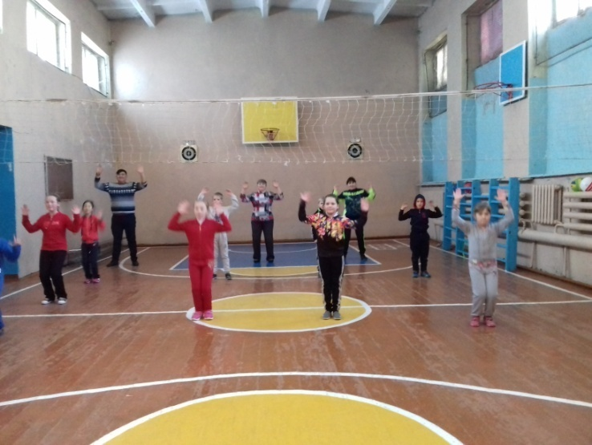

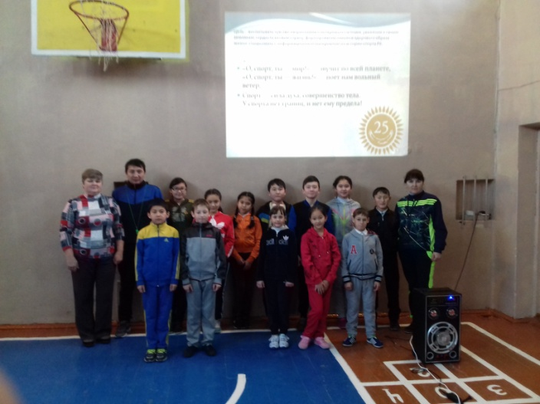C:\Users\COMPAQ-PC\Desktop\фото новые\20161209_113021.jpg

